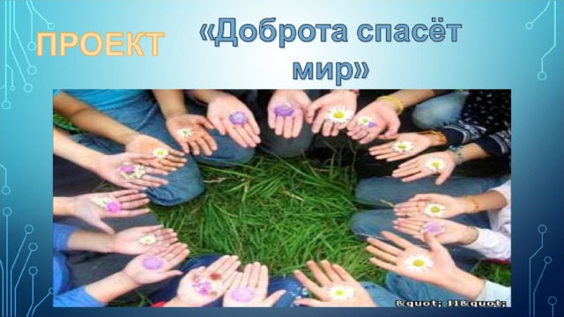

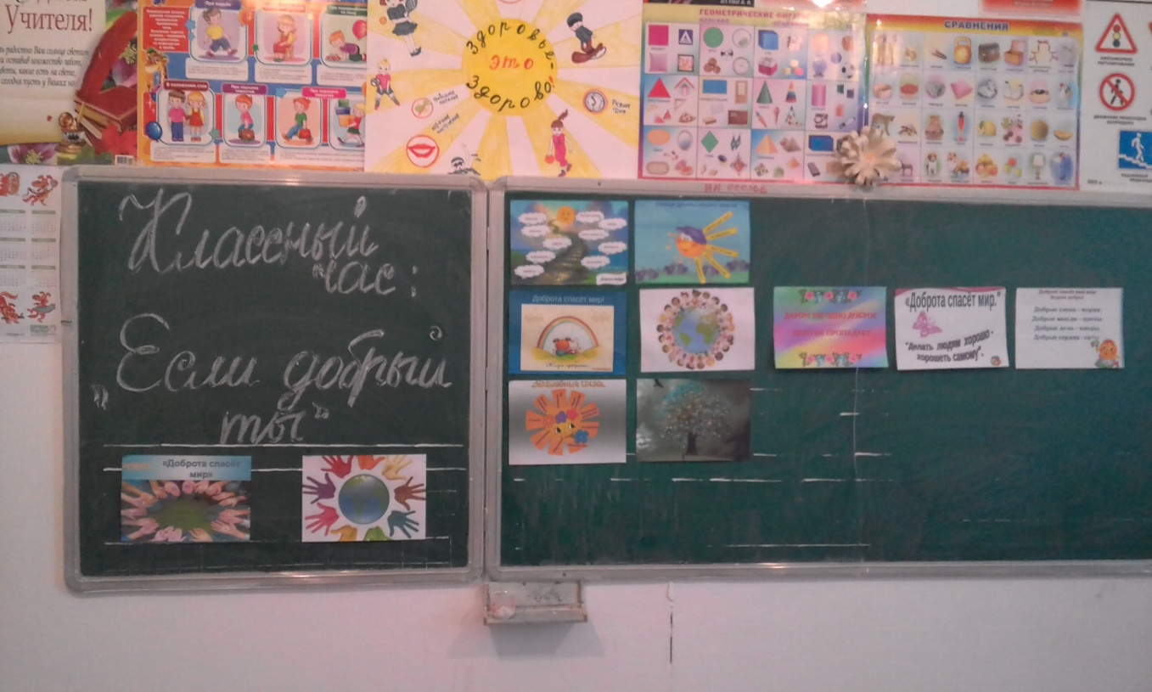

Классный час .на тему
"Если добрый ты – это хорошо»

Цель: воспитывать культуру общения друг с другом, самовоспитание личности ребёнка.
Задачи:
• раскрыть положительные стороны доброты;
• побудить к проявлению чуткости к взрослым и сверстникам;
• сформировать в сознании детей понятие “доброта”;
• расширить знания школьников о доброте, о её роли в жизни каждого человека.
Оформление, оборудование, реквизит:
- презентация к теме;
- проектор;
- карточки с пословицами;
- карточки с названиями групп;
- карточки с ситуациями;
- плакат “Дерево доброты”;
- портфель. 3 книжки, свёрток;
- апельсин;
- листочки красные, жёлтые, зелёные;
- текст песни “Дорогою добра”.

Дети предварительно поделены на 2 группы, каждая группа сидит за своим столиком.

Прикоснись ко мне добротой,
И болезни смоет волной,
И печаль обойдет стороной,
Озарится душа красотой…

Учитель: -Доброе утро.(1 слайд)
- Я улыбнусь вам, а вы улыбнитесь друг другу и подумайте, как хорошо, что сегодня мы собрались все вместе. Глубоко вдохните и выдохните. Выдохните вчерашнюю обиду, злость. Вдохните в себя свежесть зимнего дня, тепло солнечных лучей. Я желаю вам хорошего настроения и успехов. (слайд 2)
Вы готовы? Мы начинаем наше занятие с одной удивительной песни.
Нам эта песня знакома, поэтому предлагаю её спеть всем вместе и дружно.
Звучит фонограмма песни
“Если добрый ты”

из мультфильма “День рождения Кота Леопольда” или фрагмент мультфильма (видеозапись) (слайд 3)

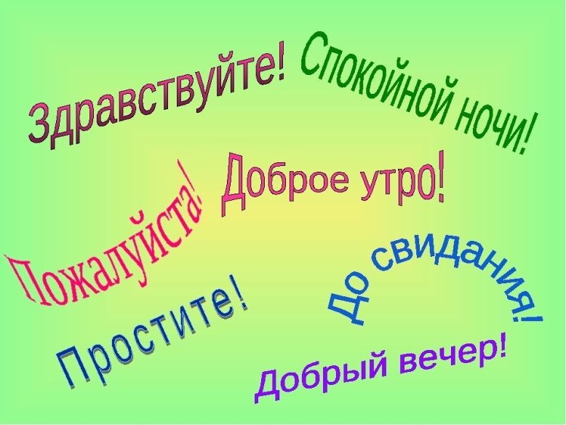

Учитель: Вы послушали и пропели сейчас песню. Нам всем знакомы герои этого мультфильма. О чём эта песня? (О добре, о друзьях…) А как вы думаете, о чём мы будем сегодня говорить на нашем занятии? (Ответы детей) Верно, о доброте . К чему призывает песня? В каких строчках содержится главное этой песни? (Если добрый ты-это хорошо)

Качество это серьезное,
Главное, важное.
То, что значит оно,
Очень нужно для каждого.
В нем забота и ласка,
Тепло и любовь.
В нем стремленье
На помощь прийти вновь и вновь.
Это качество
В сердце у многих живет
И о боли других
Позабыть не дает.
И оно поважнее,
Чем лица красота.
Это качество -
Наших сердец ДОБРОТА. (слайд5)
Учитель: Сегодня на нашем занятии мы будем работать в группах. У нас будет 2 группы. Первая группа будет –
«Доброжелатели». -«Добряки».
- Доброжелатели Добряки

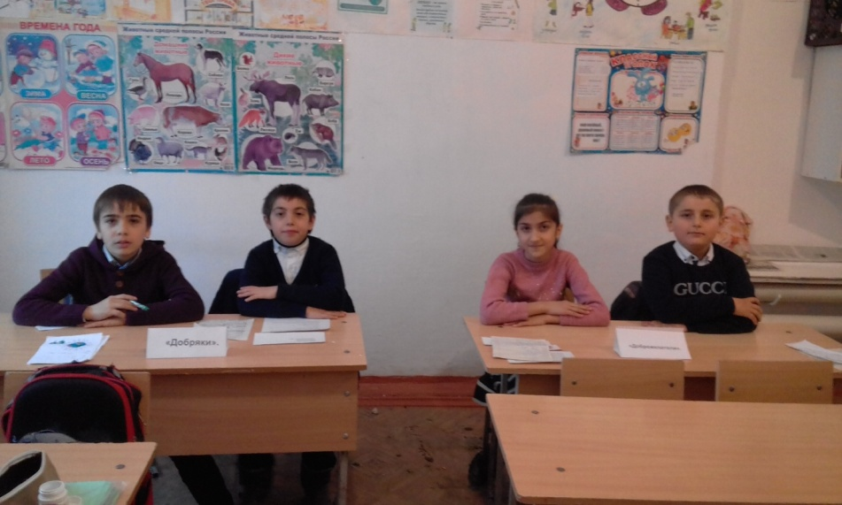

Учитель: В названиях ваших групп есть что-то общее. Что это?
(Ответы детей: слово “добро”)
-Предоставляем слово ребятам 1 группы «Доброжелатели». Они заранее готовились и провели мини-исследование по теме «Что такое доброта?»
-Итак, вам слово. (выходят все вместе, выступают и садятся на место)
1уч: Что такое доброта? В словаре Сергея Ивановича Ожегова слово «доброта» определяется ,как «отзывчивость, душевное расположение к людям, стремление делать добро другим». Доброта - всё положительное, хорошее, полезное.
(Саша Павлов) показывает словарь Ожегова
2уч:
У слова «доброта» есть много родственных слов:
добросердечный - это человек, обладающий добрым сердцем, ласковый
добродушный - добрый и мягкий по характеру, незлобный
доброжелательный - желающий добра
добропорядочный - приличный, достойный одобрения
добронравный - отличающийся хорошим поведением, хорошим нравом
добросовестный - честно выполняющий свои обязанности (Никита Кардаполов)
3уч: А ещё доброта - это забота, нежность, ласка, внимание, понимание, сочувствие, отзывчивость, терпение, верность, любовь, милосердие. (Тимур)
4уч:
Писатель Виктор Розов так говорит о доброте: «Доброта - вещь удивительная. Она сближает, как ничто другое, она избавляет нас от одиночества, душевных ран и непрощённых обид». (Никита К.)
5уч:Михаил Пришвин писал: «Доброта - это солнце, которое согревает душу человека».( Паша)
6уч:Лев Николаевич Толстой говорил: «Доброта. Вот качество, которое я желаю приобрести больше всех других». (Вадим Хусаинов)
7уч:
Добрым быть совсем, совсем не просто:
Не зависит доброта от роста,
Не зависит доброта от цвета.
Доброта - не пряник, не конфета.
Только надо, надо добрым быть
И в беде друг друга не забыть.
И завертится Земля быстрей,
Если будем мы, с тобой добрей! ( Андрей)
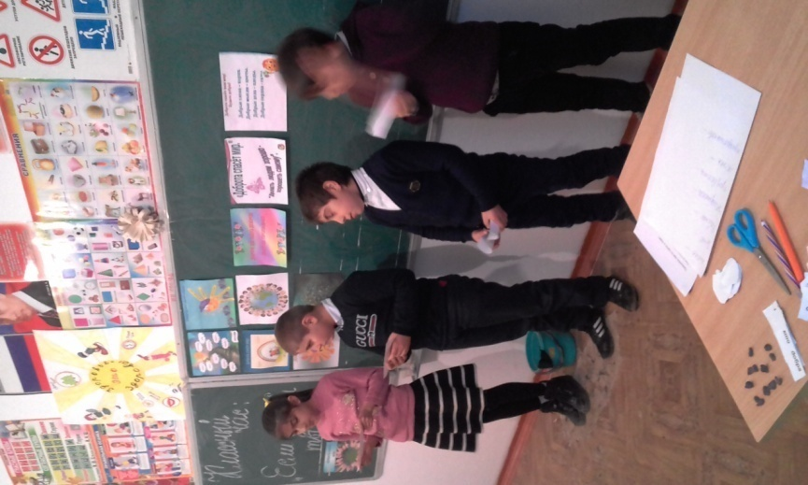
Учитель:Доброта - это самое ценное нравственное качество русского народа. В народе всегда относились к доброте по-особому. Недаром говорят: “Доброе слово и кошке приятно”. Слагалось много пословиц и поговорок о доброте. Ребята, вы знаете их? (Ответы детей) Мы с вами постараемся сейчас вспомнить некоторые из них. У вас на столах лежат карточки с разрезанными пословицами о доброте. Вы должны их собрать, выложить на столах, прочитать, объяснить смысл этих пословиц, представить их нам. Задание понятно? Приступаем.
1 группа: Доброе слово лечит, а злое калечит. За добро- добром плати.
2 группа: Худо тому, кто добра не делает никому. Добро помни ,а зло забывай.

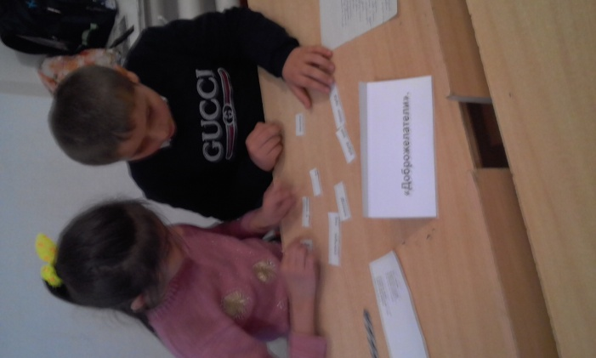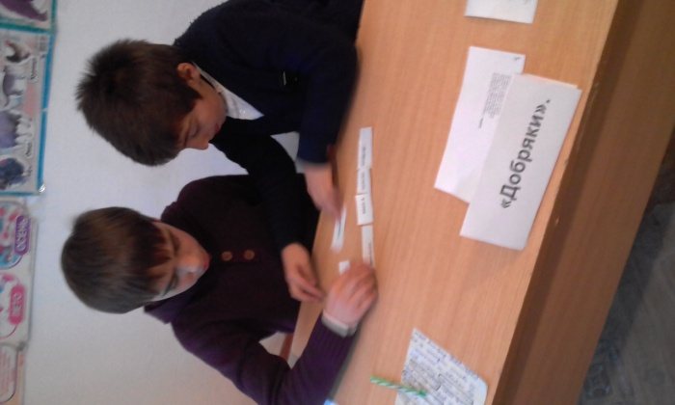

Учитель: Вы уже готовы? Прочитайте, ребята, какие пословицы у вас получились? (выступления детей). ( Слайд 6)
-Из этих пословиц мы видим, что добро всегда приносит радость окружающим людям.
Учитель: Ребята, скажите, а легко ли быть добрыми? (Ответы детей)
Уч: Быть добрым одновременно легко, и совсем не просто. К сожалению, не всегда мы относимся друг к другу с пониманием. У каждого из нас есть свои достоинства и свои недостатки.

. Игра «Сказочный герой — добрый или злой?»
Все вы любите сказки. Одной из главных тем русских народных сказок была тема добра и зла.
В сказках встречаются добрые и злые герои. Сейчас поиграем в игру. Я буду называть сказочного героя, а вы будете отвечать, добрый он или злой.
Иван – царевич, Дюймовочка, Карабас – Барабас, Красная шапочка, Баба – яга, Золушка, Мальвина.

У. - Как вы думаете, ребята, чего на земле больше: добра или зла?
3. Игра в слова.
А сейчас давайте попробуем слова первого столбика заменить словами противоположными по значению:
Плохо - хорошо
Зло – добро
Война - мир
Жадность- щедрость
Грубость – вежливость
Жестокость – ласка
Ложь - правда
Предательство – преданн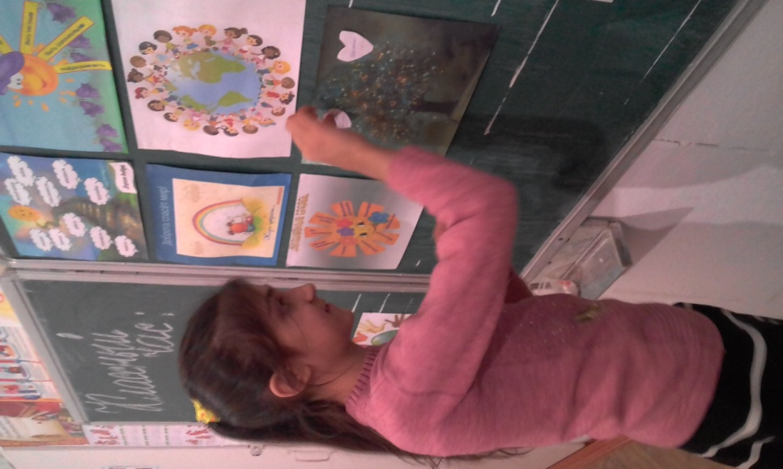ость

У. - В жизни капельки добра, сливаясь, превращаются в ручеёк, ручейки в реку, реки - в море добра. Хорошо, когда человек оставляет после себя добрый след. Один мудрец заметил: человек прожил жизнь не зря, если построил дом, вырастил сад и воспитал ребёнка.
У. - Значит не только слова должны быть добрыми , но и дела.
У. - Подумайте и скажите, какие добрые дела вы можете сделать в классе, дома, на улице, в транспорте, в природе? (ответы детей)
5. Игра «Вежливые слова»
У. - Давайте поиграем. Я прочту стихотворение, а вы доскажите подходящее по смыслу доброе слово.
Придумано кем-то просто и мудро -
При встрече здороваться ... (“Доброе утро!”)
Зазеленеет старый пень,
Когда услышит: ... (“Добрый день!”)
Мальчик вежливый и развитый,
Говорит, встречаясь: ... (“Здравствуйте!”)
Растает ледяная глыба
От слова доброго ... (“Спасибо!”)
Когда бранят за шалости, Мы говорим: ... (“Прости, пожалуйста!”)
И во Франции, и в Дании Говорят, прощаясь: ... (“До свидания!”)
Всем вам с большой любовью
Желаю… (Крепкого здоровья.)
Вывод учителя: много тёплых добрых слов в нашей речи. Доброе слово может нас приободрить. Вселить в нас уверенность, согреть душу.
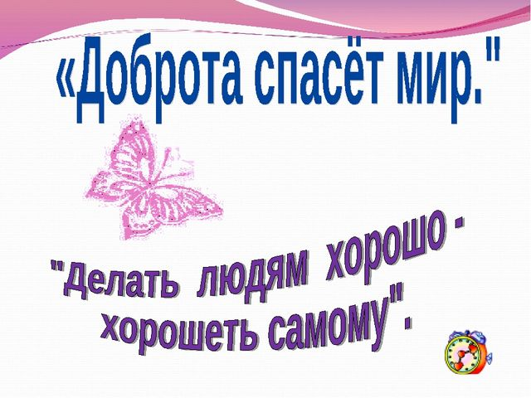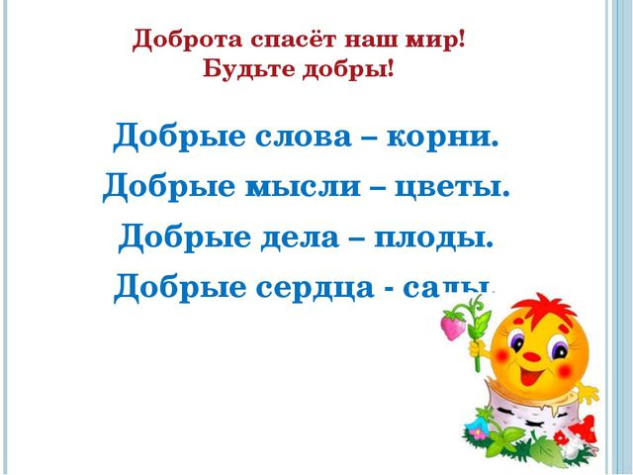
6. Работа с пословицами.(ребята вы написали пословицы и поговорки на эту тему)
Доброта - это самое ценное нравственное качество русского народа. Сколько пословиц и поговорок о доброте создала русская народная мудрость! Вспомните некоторые из них:
1. Не одежда красит человека, а его добрые дела.
2. Доброе слово лечит, а злое калечит.
3. Что посеешь, то и пожнёшь.
4. Жизнь дана на добрые дела.
4. Не хвались серебром, хвались добром.
5. Не ищи красоты — ищи доброты.

-Каждая группа приготовила ситуации из жизни, которые они нам сейчас покажут, а мы с вами обсудим.

Разыгрывание ситуаций, обсуждение другими группами.

1 группа: “Задача не на сложение, а на уважение”. (слайд 7)
По улице шли двое прохожих. Одному было 62 года, другому – 10 лет. У первого было в руках 5 предметов: портфель, 3 книжки и 1 большая коробка . Одна из книг упала.
- У Вас упала книжка! – закричал мальчик, догоняя прохожего.
- Разве? – удивился тот.
- Конечно, - объяснил мальчик. У Вас же было 3 книги, плюс один портфель, плюс одна коробка – итого пять вещей, а теперь осталось четыре.
- Я вижу, ты хорошо знаешь сложение и вычитание, - сказал прохожий, с трудом поднимая упавшую книжку. – Однако есть правила, которые ты ещё не усвоил.
(Обсуждение ситуации)
Учитель: Какие же правила не усвоил мальчик? Как он должен был поступить? (Ответы детей)

2 группа: “Горький апельсин”. (слайд 8)
Маша сидела на лавочке и весело поглядывала вокруг, держа в руках что-то похожее издалека на маленькую дыньку. Она кусочками отщипывала кожуру и бросала на землю.
– Что это у тебя? – спросил подбежавший Илья.
– Разве не видишь? – буркнула Маша.
– Мандарин! – обрадовался Илья. – Мне папа тоже покупал. Я и тебя угощал...
– А вот и не отгадал.
– А что же?
– А-пель-син! – и розовая долька исчезла во рту.
– А мне дашь попробовать?
– Да он невкусный, горький и кислый.
– Да ничего, дай хоть долечку.
– Говорю тебе – он поганый, – и соскочила с лавочки.
И в этот самый момент апельсин выскользнул у нее из рук и упал. Девочка ойкнула и заплакала.
– Что же ты плачешь? Он же поганый!
(Обсуждение ситуации)
Учитель: Права ли Маша? Что она забыла? Что сделала не так? Что бы вы сделали на ее месте? (Ответы детей).

-Мы посмотрели и разобрали с вами ситуации, которые могут пригодиться вам в жизни, чтобы оставаться добрыми, заботливыми, вежливыми, внимательными к окружающим вас людям.
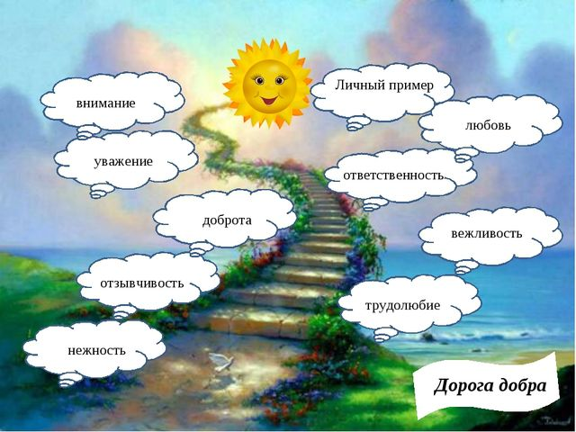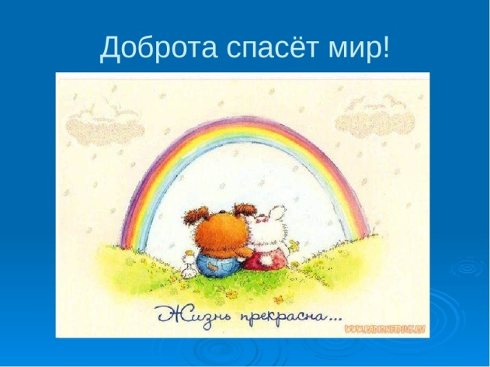
(слайд 9)
Учитель: В народе всегда относились к доброте по-особому. Это человеческое качество ценилось во все времена. Русские люди всегда стремились быть добрыми, милосердными, заботливыми, честными. Может быть, поэтому ещё в старославянской азбуке буквы назывались словами:
Уч: Сказанное слово, словно семя попадает в сердце человека. От добрых слов мы чувствуем, как растёт в нашем сердце любовь и надежда.

Медики советуют ежедневно 1 – 3 минуты посвящать добрым словам. Каждое доброе слово несёт силу, энергию, прежде тому человеку, кто сказал его, а затем и тому, в адрес которого слова были сказаны. Важно не только сказать доброе слово, но и вложить в него душу. Без тепла, без искренности сказанное слово – неживое.
-А часто ли вы говорите друг другу слова одобрения утешения ,комплименты? Давайте сейчас вместе попробуем это сделать.
Разминка (слайд 10)
-Я предлагаю всем встать. Возьмите с собой ручку и подойдите к столу, на котором лежат ладошки каждого из вас, с вашим именем. Пока музыка будет звучать, вы будете двигаться. А как только она остановится, вы должны написать пожелание тому, чьё имя написано на ладошке.
В центре класса стоит парта на ней лежат ладошки, учащиеся встают вокруг стола. А затем звучит песня «Дорогою добра». Пока она звучит, дети ходят по кругу. Она заканчивается. Напротив чьей ладони они оказались, пишут на пальчиках пожелания.
-После занятия вы можете забрать свою ладошку с пожеланием.
-И сейчас я хочу предоставить слово второй группе «Добряки», которая защитит свой мини-проект «Добро и зло». (слайд 11)

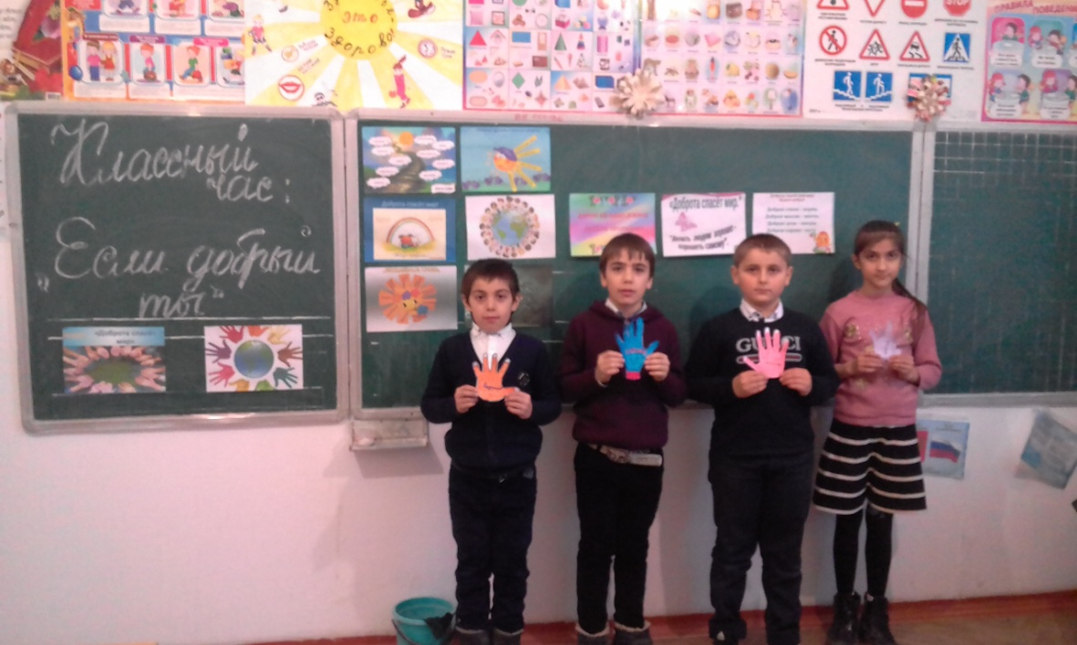

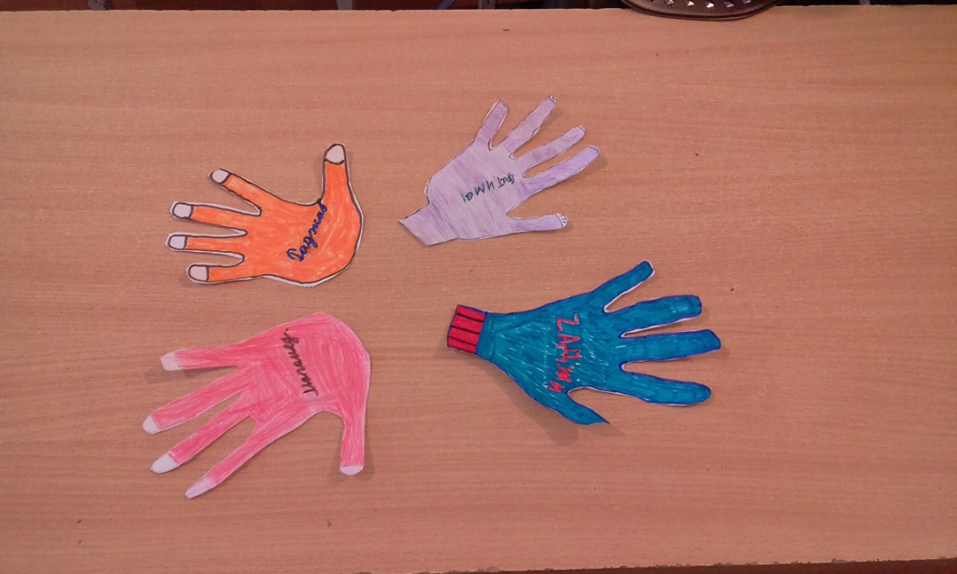

Выступление второй группы (выходят все участники)
1уч: Фатима
Каждый знает этот мир
Словно кто-то разделил:
На хорошее, плохое –
В нас живут вот эти двое.

Они борются годами
В сказках, фильмах и в нас с вами.
Каждый вправе выбирать
Кому в этом помогать.
2уч: Магамед
Если хочешь в мире тёмном
Обижать людей с порога,
Драться, хмурить свои брови
В царство зла тебе дорога.
Ну, а если ты улыбкой
И хорошим делом тоже
Помогаешь всем на свете,
То добро всегда поможет.
Помни истину простую:
Что от зла добра не ждут.
Только добрые поступки
И к тебе добром придут!
5уч:: Откуда берётся зло? От злости, от гордости, от плохих черт характера. Зло - это войны и предательство, зависть и жадность, хамство и равнодушие, эгоизм и обман. (Стас)
6уч: Зло совершается, когда сильный обижает слабого, когда хулиган оскорбляет людей, когда люди выбрасывают на улицу кошек и собак, обрекая их на мучения и даже на гибель. К сожалению, в нашем мире есть злые и бессердечные люди, а порою и жестокие. (Вадим Г)

7уч: стих Доброта-вещь удивительная,
Быть легче добрым или злым?
Наверно, легче злым.
Быть добрым- значит отдавать
Тепло своё другим.
Быть добрым- значит понимать
И близких, и чужих.
И радости порой не знать,
Заботясь о других.
Конечно, доброму трудней,
И всё же посмотри:
Как много у него друзей!
А злой всегда один… ( Настя)

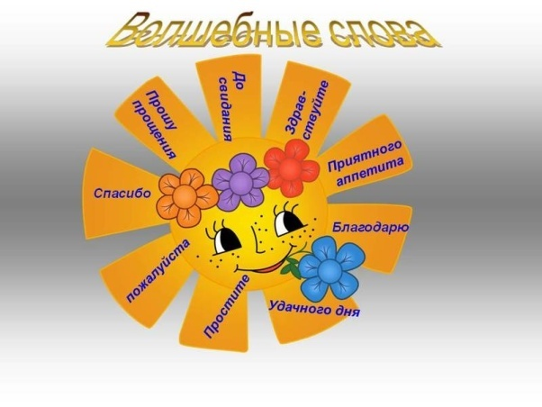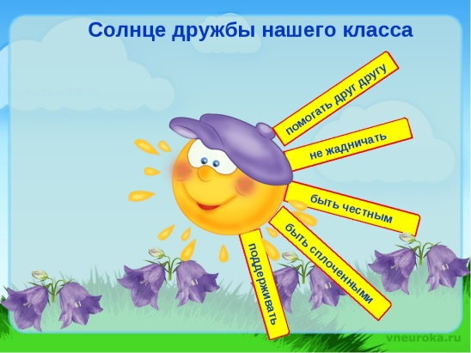

Уч: Спасибо ребятам за их выступление. Я предлагаю вам посмотреть видеосюжет и задуматься. Слушайте внимательно слова этой песни. А после просмотра вы поделитесь своими впечатлениями.
Демонстрируется клип «Жестокость» (слайд 12)
-Что вы можете сказать? Какие ваши впечатления?

Опомнись, вздрогни, человек!
Перед природой ты в долгу,
И славен будет пусть твой век
Травой душистой на лугу.
Твори добро, чтобы любя,
Добро тебя нашло.
Зла не верши, чтоб и тебя
Не погубило зло.

-Хорошо, когда человек оставляет после себя добрый след. Один мудрец заметил: человек прожил жизнь не зря, если построил дом, вырастил сад и воспитал ребёнка. А какого же человека мы можем назвать добрым? Верно. Обобщая ваши ответы можно сказать. Добрыми должны быть и слова, и дела. Прочитайте. (слайд13)

-С помощью вежливых слов оказываем внимание, успокаиваем, благодарим. Однако одних слов часто бывает мало. Нужны не только добрые слова, но и добрые дела.

Дерево добрых дел (Изображено на плакате, без листьев) (слайд 14)
Учитель: Ребята, давайте с вами посадим дерево добрых дел. Вы совершаете добрые дела. Да? Скажите, какие добрые дела вы совершили в классе? Дома? В природе, на улице, во дворе? Я предлагаю вспомнить и записать свои добрые дела на листочках которые лежат на ваших столах. Мы прикрепим наши листочки на веточки, и у нас получится дерево добрых дел (дети записывают добрые дела, прикрепляют листочки к дереву под музыку). Пусть больше вырастает таких вот чудесных деревьев доброты и добрых дел в нашей школе и на нашей земле.

(слайд 15)
-А вы знаете, что есть такой праздник- всемирный День Доброты? И отмечался он вчера,17 февраля.Он отмечается ежегодно по инициативе международных благотворительных организаций. В России этот праздник пока мало известен. В этот день нужно стараться быть добрым ко всем, и не просто добрым, а добрым 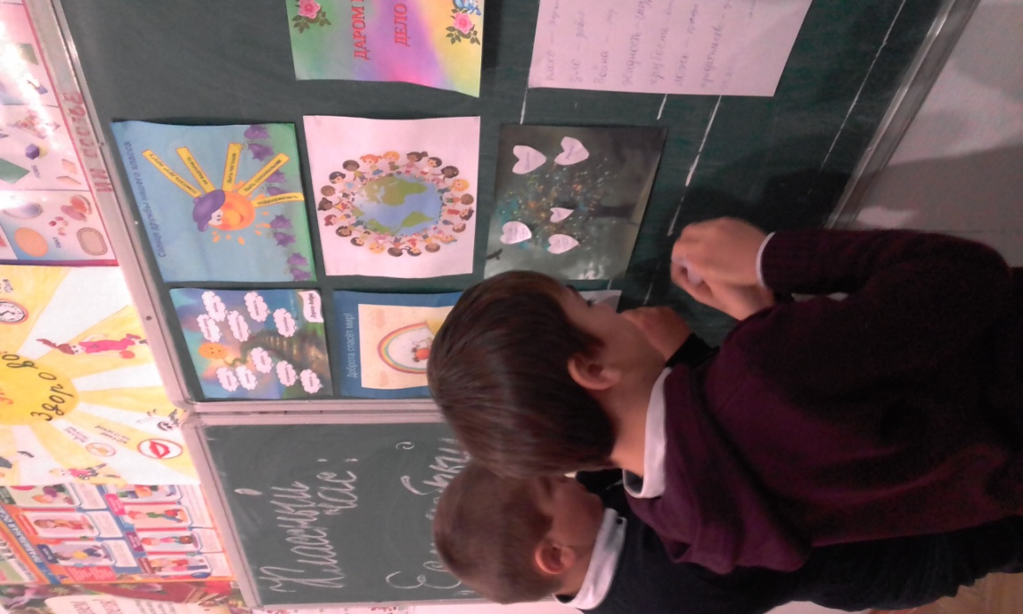

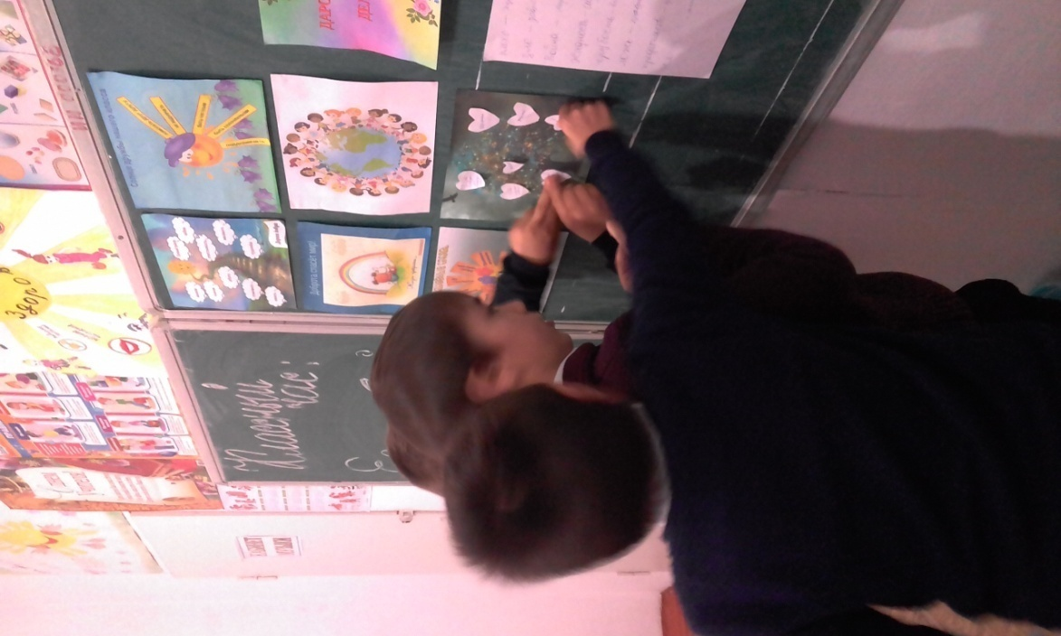

безгранично. (слайд 16)
Стихотворение (я)
В этом мире огромном, в котором живём я и ты,
Не хватает тепла, не хватает людской доброты.
Будем вместе учиться друг друга беречь и любить,
Будем вместе учиться друг другу, как звёзды светить!

Пусть не ставят вам в школе отметок за щедрость души
Ты однажды возьми и добро соверши,
И тогда на морозе щемяще запахнет весной,
И тогда на земле станет больше улыбкой одной!

Ждут вас сотни дорог, но у каждого будет своя,
И до цели добраться, конечно, помогут друзья,
Чтоб скорее исполнились давние ваши мечты,
Пусть всегда будет главным уроком- Урок доброты!

Дорогие, ребята! Дорогие гости! В этот замечательный день я хочу пожелать вам хорошего настроения, удачи и пусть всегда вас окружают только добрые люди.
Учитель: Завершить наше занятие я предлагаю песней “Дорогою добра” (у детей слова песни), (видеозапись). (слайд 17)
Всего вам доброго! И помните: «Доброта спасёт мир!»

